НАЦІОНАЛЬНИЙ УНІВЕРСИТЕТ «ЛЬВІВСЬКА ПОЛІТЕХНІКА»

ІНСТИТУТ КОМП’ЮТЕРНИХ НАУК ТА

ІНФОРМАЦІЙНИХ ТЕХНОЛОГІЙ



ЗВІТ

про виконання лабораторної роботи № 8,1

«Пошук та заміна символів у літерному рядку»

з дисципліни «Алгоритмізація та програмування»

студентки групи ІТ-12

Прендкович Ірини Віталіївни

Умова завдання

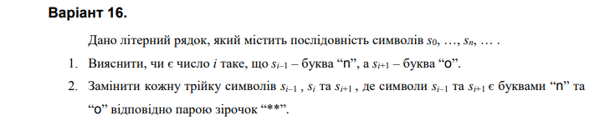

Відповідь

#define _CRT_SECURE_NO_WARNINGS

#include <iostream>

using namespace std;

int Count(char* str, int i)

{

if (strlen(str) < 3)

return 0;

if (str[i + 1] != 0)

if (str[i - 1] == 'n' && str[i + 1] == 'o')

return 1 + Count(str, i + 1);

else

return Count(str, i + 1);

else

return 0;

}

char* Change(char* dest, const char* str, char* t, int i)

{

if (str[i + 2] != 0)

{

if (str[i] == 'n' && str[i + 2] == 'n')

{

strcat(t, "**");

return Change(dest, str, t + 4, i + 3);

}

else

{

*t++ = str[i++];

*t = '\0';

return Change(dest, str, t, i);

}

}

else

{

*t++ = str[i++];

*t++ = str[i++];

*t = '\0';

return dest;

}

}

int main()

{

char str[101];

cout << "Enter string:" << endl;

cin.getline(str, 100);

cout << "String contained " << Count(str, 1) << " groups of 'n o'" << endl;

char* dest1 = new char[151];

dest1[0] = '\0';

char* dest2;

dest2 = Change(dest1, str, dest1, 0);

cout << "Modified string (param) : " << dest1 << endl;

cout << "Modified string (result): " << dest2 << endl;

return 0;

}

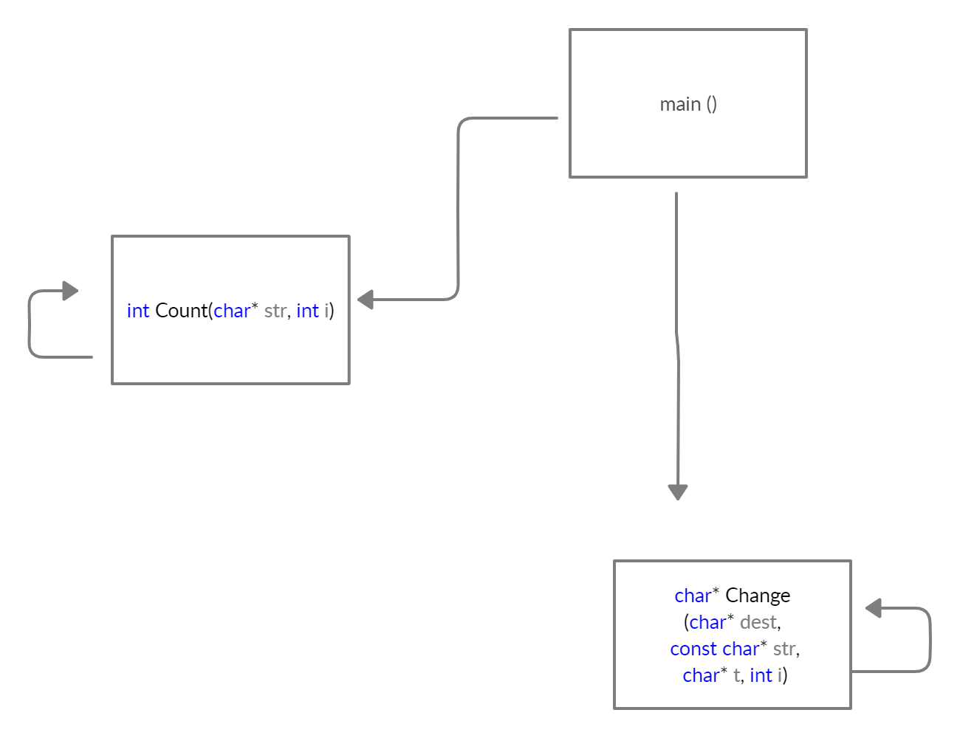

Висновок

Навчитися здійснювати пошук символів у літерному рядку ітераційним способом.